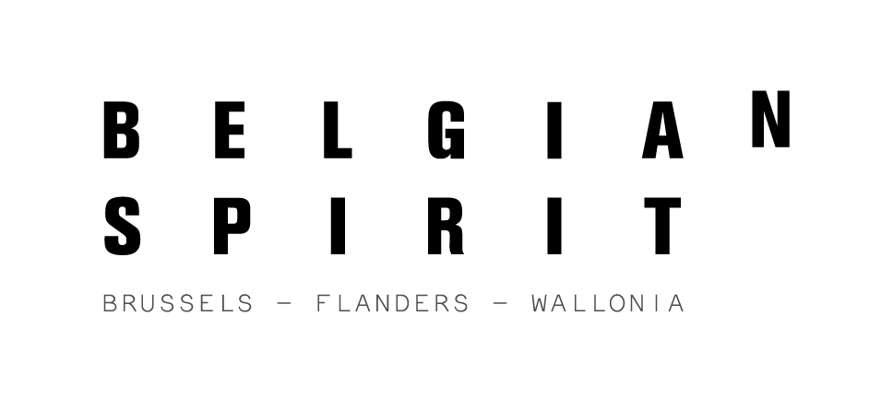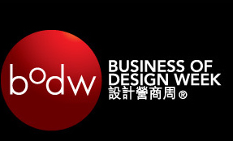

Communiqué de presse 8 décembre 2012

La Belgique élue « Pays partenaire 2013 » de la Business of Design Week de Hong Kong, événement créatif incontournable et mondial à Hong Kong
La Business of Design Week (BoDW - www.bodw.com) est le salon annuel du design et des créateurs sous toutes leurs formes à Hong Kong, ville phare de la créativité en Asie.
Ce salon abrite, lors de chaque édition depuis 2002, des dizaines de séminaires, des expositions, des ateliers et une foire commerciale qui accueille plus de 100.000 visiteurs du monde entier. Des architectes, des designers, des créateurs et un nombre impressionnant de créatifs de tous les horizons participent à cet événement pour trouver des sources d’inspirations, faire des rencontres, évaluer le potentiel de la Chine et faire des affaires.
Grâce à la diversité des activités – qui lui a valu le titre d’événement complet – la BoDW est une incroyable concentration de la scène créative mondiale.
Ajoutez à cela les plus grands designers (comme Frank Gehry, Kenzo Takada, Tadao Ando, Zaha Hadid, Philippe Starck, Naoto Fukusawa, Vivienne Tam, Antonio Citterio, Bjarke Ingels, Piero Lisoni, Dieter Rams) qui relèvent chaque année le programme de l’événement par le partage de leur expérience, et vous obtenez la formule du succès absolu, avec un impact mondial d’image et de business sur tous les secteurs de la créativité.
Chaque année, les organisateurs de la Business of Design Week (BoDW) et le Hong Kong Design Center (HKDC), sélectionnent un pays partenaire, qui composera avec eux jusqu’à un tiers du programme de l’événement. Cela représente, pour le pays sélectionné, une opportunité accrue de visibilité sur le salon et lors des différentes conférences et expositions.
Après deux ans de préparation, la candidature de la Belgique a été retenue comme pays partenaire de la BoDW en 2013, sous le nom Belgian Spirit.
Belgian Spirit (www.belgianspirit.be), est une initiative des trois Régions (Bruxelles, la Flandre et la Wallonie) et a été créée en 2011 dans le but de fédérer les efforts nationaux dans le domaine de la créativité et d’investir dans le développement sur le long terme d’une plateforme de collaboration créative avec la BoDW à Hong Kong. Son but est de renforcer les liens créatifs, culturels et économiques entre les professionnels des deux pays dans les secteurs de l’architecture, du design et de la mode.
Avec Belgian Spirit, comme colonne vertébrale de leurs efforts, les trois Régions ont ainsi posé leur candidature avec un nombre importants de partenaires bruxellois, flamands et wallons (incluant Design Flanders, Flanders DC, Flanders Fashion Institute, Flemish Architecture Institute, Brussels Invest & Export, MAD BRUSSELS – Mode and Design center, AWEX, Wallonie-Bruxelles Design/Mode et Wallonie-Bruxelles Architectures, Modo Brussels).
En plus de participer à la formation du programme général 2013, les trois Régions travaillent, en parallèle, sur leur propre contenu pour cet événement qui comprendra plus que probablement une série de séminaires et autres activités autour de la mode, du design, de l’architecture et de l’éducation ainsi que bon nombre de rencontres autour des missions économiques.
La sélection de la Belgique en tant que pays partenaire de BoDW en 2013 est une reconnaissance de sa position de d’acteur important sur la scène créative mondiale.
Pour la majorité de nos plus grands créateurs belges qui se sont déjà forgé un nom sur la scène internationale (comme par exemple Office, Robbrecht & Daem, JDS Architects, 51N4E, Bas Smets, Laurent Ney, L’Escaut, Philippe Samyn et Besix dans l’architecture ou Raf Simons, Dries Van Noten, Walter Van Beirendonck, A.F. Vandevorst, Anne Demeulemeester, Tim Van Steenbergen, Delvaux, Jean-Paul Knott, Jean-Paul Lespagnard, Sandrina Fasoli, Carine Gilson dans le domaine de la mode ou encore Maarten Van Severen, Dirk Wijnants, Tribu, Arne Quinze, Hoet Brillen, Pierre Marcolini, Luc Donckerwolcke, Dirk van Braekel, Pierre Leclerq, Xavier Lust, Charles Kaisin, Alain Berteau, Luc Vincent, Alain Gilles, Nathalie Dewez, et Lowie Vermeersch dans le domaine du design sous toute ses formes), cette décision n’est pas une surprise mais plutôt un remerciement supplémentaire des communautés nationale et internationale pour le travail formidable que ces Belges fournissent chaque jour.
Le 1er novembre 2012 dernier, la Belgique a signé une note d’intention avec les organisateurs de la BoDW pour sceller l’accord au travers duquel la Belgique est élue « pays partenaire » de BoDW en 2013.
Sans attendre 2013, Belgian Spirit regroupe dès 2012 une série d’initiatives autour de la BoDW, tout comme cela a été le cas en 2011.
Brussels Invest & Export, Flanders Investment & Trade et l’AWEX organisent du 3 au 8 décembre 2012 une mission économique conjointe pour toutes les sociétés et créateurs belges qui souhaitent voir la BoDW 2012 ou avoir un avant-goût de ce que le programme 2013 pourrait leur apporter. Ces sociétés peuvent se faire aider par les attachés commerciaux des trois Régions pour organiser leur voyage et optimiser leur temps sur place grâce à une série de rendez-vous privés avec des partenaires potentiels dans la région.
Le programme de cette année comprend également:
- une présentation exclusive de pièces uniques de six créateurs de mode belges à la crème de la scène hongkongaise,
- une expérience créative autour d’un dîner se focalisant sur le design culinaire et les arts de la table,
- un séminaire architecture autour du thème “creating breathing spaces”.

Lors de la BoDW 2012, Belgian Spirit organisera également différentes master classes sur le design ainsi que quelques événements de networking.
Une session préparatoire au marché chinois et à ce salon a été organisée le 22 octobre dernier afin de préparer les participants au mieux au travers de conseils sur l’approche business à Hong Kong et de groupes de travails pour architectes, designers et créateurs de mode.

A propos de l’Agence wallonne à l’Exportation et aux Investissements étrangers
L'Agence wallonne à l'Exportation et aux Investissements étrangers (AWEX) est le département de la Région wallonne de Belgique en charge de la promotion du commerce extérieur et des investissements étrangers. Au titre du commerce extérieur, l'Agence assure une mission de promotion et d'information tant à l'égard des milieux d'affaires internationaux que wallons. L’autre partie de sa mission concerne la promotion générale de la Région wallonne et de ses atouts en matière d'accueil des investisseurs étrangers potentiels.

A propos de Brussels Invest & Export
Brussels Invest & Export (BIE) est un accélérateur d’opportunités pour des sociétés bruxelloises et internationales. BIE aide les exportateurs bruxellois à trouver leur voie vers les marchés internationaux et opère comme guichet unique pour accueillir les investisseurs potentiels à Bruxelles.
BIE est le service public régional de soutien du commerce extérieur et des investissements étrangers du Ministère de la Région de Bruxelles-Capitale.

A propos de Flanders Investment & Trade
Flanders Investment & Trade (FIT), est l’agence flamande pour l’entreprenariat international. Le FIT organise la promotion de la Flandre comme terre d’accueil pour les investissements étrangers et soutient les sociétés flamandes dans leur initiatives internationales. Les entreprises flamandes bénéficient ainsi de toute l’expertise de l’agence (FIT) ainsi que de son réseau national et international.

Contacts presse

Wallonie-Bruxelles Design/Mode
Dominique Lefèbvre
d.lefebvre@wbi.be
+32 (0)477 400 537

FIT
Bart Matheï
bart.mathei@fitagency.be
+32 (0)2 504 88 79
+32 (0)473 366 975

AWEX
Arnaud Collette
a.collette@awex.be
+32 (0)476 570 130

Brussels Invest & Export - Flanders Investment & Trade – Agence wallonne à l’Exportation et aux Investissements étrangers

